武 汉 大 学 计 算 机 学 院 试 卷
2004～2005学年 第一学期
专业计算机科学与技术 年级 班级 学号 姓名
科目电路与电子技术
总分 | 1 | 2 | 3 | 4 | 5 | 6 | 7 | 8 | 9 | 10
成绩

- 单项选择题（每小题2分，共10分）
1．正弦电流电路中，若某支路的电流滞后电压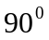，则该支路是（ C ）（电容电流先行）
(a)RL串联支路 (b)RC串联支路 (c)纯电感支路 (d)纯电容支路

2．正弦对称三相电路中，已知线电压为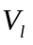，线电流为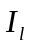,负载阻抗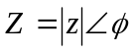,则三相有功功率P=( B )
（a）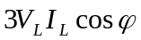 （b）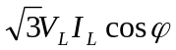 （c）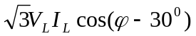 （d）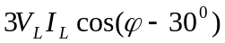

3．在换路瞬间，下列各项中除( B )不能跃变外，其他全可跃变。
(a) 电感电压 (b) 电容电压 (c) 电容电流 (d) 电阻电压

4．单相全波整流电路的输出U₀与变压器副边U的关系为：（ D ）。
(a) U₀=U (b) U₀=1.2U (c) U₀=0.45U (d) U₀=0.9U

5．共集电极电路的特点是：（ A ）。
（a）有电流放大能力无电压放大能力 （b）有电压放大能力无电流放大能力
（c）输出电压与输入电压反向 （d）有电压放大能力也有电流放大能力

二、填空题（每空1分，共13分）
1．通常，当静态工作点选得偏高或偏低时，就有可能使放大器的工作状态进入___饱和___区或___截止___区，而使输出信号的波形产生失真。
2． RC振荡电路工作在运算放大器的 线性 区，LC振荡器一般工作在晶体管的 非线性 区。
3．换路定则是指 i_{L}(0₊)=i_{L}(0₋)，u_{C}(0₊)=u_{C}(0₋) 。
4．稳压管稳压时工作在 反向击穿 状态。
5．测得某正常线性放大电路中晶体管三个管脚的静态电压分别为6.7伏、2.4伏、1.7伏，则可判断出分别为三极管的__集电__极、___基____极、___发射___极。
6．负反馈的类型分为 串联电压 、 串联电流 、 并联电压 和
并联电流 四种。
共三页 第一页
三、简答题（每题5分，共15分）
- 试判断图3电路能否产生自激振荡，并说明理由。
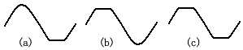
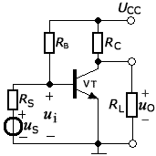
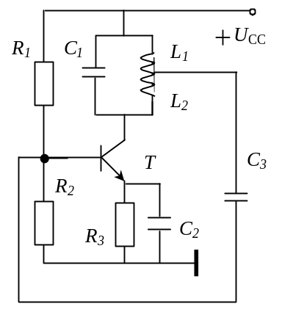

图3 图4

- 在图4电路中，由于电路参数不同，在信号源电压为正弦波时，测得输出波形如图所示。试说明各分图中电路分别产生了什么失真。

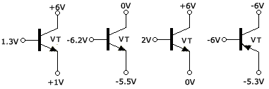
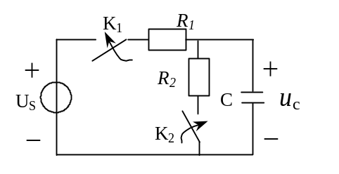3．用万用表直流电压档测得电路中三极管各电极的对地电位如图5所示，试判断这些三极管的工作状态。

图5 图6

四、（本题12分）图6所示电路，已知：Us=1V，R₁=R₂＝1Ω，C=1F。t=0时将开关K₁闭合，t=ln2时将开关K₂闭合。求零状态下的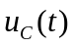及波形。

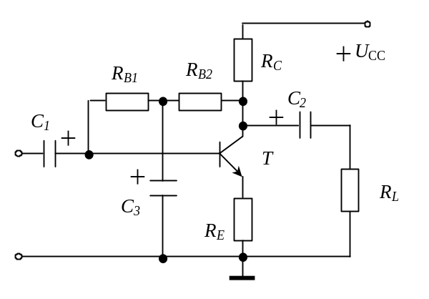五、（本题10分）图7所示电路中，求电压源和电流源的功率？。
－ ＋
6V

4Ω 1Ω

3Ω 5A 2Ω

图7

图8
共三页 第二页
六、（本题18分）图8（见上页）所示电路中,U_{CC}=30V，R_{B1}=150kΩ，R_{B2}=150kΩ，Rc=10kΩ，R_{E}=150Ω，U_{BE}=0.6V，三极管的β=70，C₁、C₂、C₃足够大，负载电阻R_{L}=10kΩ.求:
- 静态电流I_{B}、I_{C}、及电压U_{CE}； (2)画出微变等效电路；
- 计算电压放大倍数Au、输入电阻r_{i}、输出电阻r₀。

七、（本题10分）电路及参数如图9所示，U₁＝1V，U₂＝2V，R₁＝5 kΩ，R₂＝10 kΩ试求：U₀＝？
图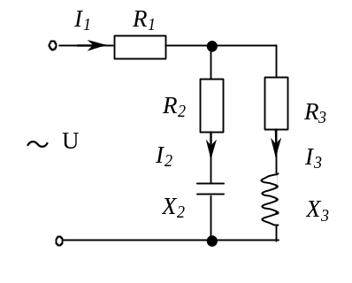10

R₁ R₁ R₂

R₂

+ U₀

+ U₁ + U₂
图9
－
A₁ ＋
＋
－
A₂ ＋
＋

八、（本题12分）电路如图10所示，已知R₁＝R₂＝R₃，I₁＝I₂＝I₃，U＝150V，电路总的有功功率为1500W，求参数R₁ 、R₂、R₃ 及X₂、X₃。

共三页 第三页

